에스겔20장
조상들의 죄악과 하나님의 은혜,
그리고 새롭게 복종할 것을 말하심
(찬송 시편 19편 4-6절 – 악보는 맨 뒷장에)
2023-7-28, 금
맥락과 의미
18장에서 이스라엘은 조상들의 죄 때문에 자신들도 죄를 짓고 심판을 당한다고 변명했습니다. 하나님은 백성이 각자 자신의 죄 때문에 심판을 내리시고 의로운 사람은 복을 받는다고 말하셨습니다. 그리고 여호와께서는 백성에게 마음을 새롭게 하며 회개하고 돌아오라 초대하셨습니다.
19장에서는 유다의 왕들이 죄로 인해서 바벨론에 의한 심판을 받고 있음을 말했습니다.
20장은 하나님께서 과거 이스라엘의 조상들의 반복된 죄에도 불구하고 하나님의 이름을 위하여 그들에게 은혜 베풀었던 사실을 이야기해 주십니다. 그리고 이제 바벨론 포로로부터 돌아오게 하여 예배를 회복해 주실 것을 약속합니다.
19장과 마찬가지로 20장도 하나님의 율례와 규례를 반복하여 말합니다. 이제 하나님의 율법에 순종하는 거룩한 백성으로 하나님을 인정하라고 권면하고 있습니다.

1. 과거 이스라엘의 반역과 하나님의 은혜(1-31절)
2. 최근 현재의 반역(27-31절)
3. 미래의 은혜의 회복의 약속(32-44절)
4. 숲을 태우는 불의 비유(45-49절)

1. 과거 이스라엘의 반역과 하나님의 은혜(1-31절)
1) 하나님의 법정에 백성을 소환(1-4절)
에스겔이 바벨론 포로로 온 지 7년 째인 주전 591년이었습니다. 그 포로 지역에서 “이스라엘 장로 몇 명이 하나님의 말씀을 구하러 왔습니다. 그들이 하나님의 뜻을 물으러 온 것에 대해 책망하며 말씀하십니다.
14장에서도 장로들이 몇 명 물으러 왔을 때도 같은 대답을 했습니다. 우상을 마음에 품고 있으면서 하나님의 뜻을 묻는 것은 하나님 보시기에 가증스런 일입니다.
“심판하려느냐(샤파트, 재판하려느냐)? 그 조상의 가증스런 과거, 우상숭배와 반역의 역사를 이야기 해 주라고 합니다.

2) 이집트에서(5-9절)
(1) 은혜 베푸심-땅의 약속과 여호와를 섬기도록 명령: 이집트에서 하나님께서 나타나셨습니다. 하나님이 찾아 두었던(6절) 땅을 주시겠다고 약속하셨습니다. 그 미리 “찾아 둔”(투르) 땅을 향해 구름 기둥 불기둥이 먼저 가고(민 10:11, 신 1:33), 모세가 가나안 땅을 정탐한 것(민 13:2, 14:6)입니다.
여호와께서는 백성에게 이집트에서 그들의 우상으로 더럽히지 말라고 하였습니다.
(2) 이스라엘의 반역과 하나님의 진노: 그러나 그들은 우상을 떠나지 않았습니다. 여호와께서는 그 진노 가운데 백성을 심판하려 하셨습니다.
(3) 용서하여 은혜로 구원: 그러나 여호와의 이름을 위하여 그들을 용서하고 이집트에서 나오게 했습니다.

3) 광야에서- 1세대(10-17절)
(1) 은혜 베품- 율법을 주심(10-12절): 은혜로 광야로 인도하여 율례와 규례 (11절)를 주었습니다. 그것을 준행함으로써 참 생명을 얻도록 하기 위함입니다. 율례를 지키는 표시로서 안식일을 주었습니다. 그들은 인도해 낸 여호와는 거룩하게 하는 분 인줄 할게 하려 함이었습니다.
(2) 불순종, 여호와의 이름을 인하여 용서(13-14절): 그러나, 그들은 불순종했고 여호와는 진노하여 멸하겠다고 하셨습니다. 그러나 열국 앞에서 여호와의 이름을 인해 용서하셨습니다.
(3) 심판을 맹세, 그들의 죄와, 그러나 용서(15-17절): 이스라엘 백성이 우상숭배하며 규례와 율례를 어기고 안식일을 어겼으므로, 가나안 땅에 들어가지 못하게 하겠다고 맹세하셨습니다. 그러나, 그들을 아껴서 용서해 주셨습니다.

4) 광야에서- 2세대 (18-26절)
(1) 은혜 베품(18-20절): “광야에서 그들의 자손(아들들)”에게 즉 광야의 2세대 들에게 같은 축복을 주었습니다. 율례/규례를 주어, 그것을 지킴으로써 생명을 누리도록 하셨습니다. 언약의 표시로서 안식일을 지키게 했습니다.
(2) 불순종, 여호와의 이름을 위하여 용서(21-22절): 그들은 율례/규례를 행하지 않고 안식일을 어겼습니다. 여호와께서는 진노하겠다고 하셨으나, 그분의 이름을 위하여 용서했습니다.
(3) 심판하기로 맹세, 그들의 죄(23-26절): 그러나 광야에서 그분은 그들을 이방인 중에 흩으리라고 맹세하셨습니다. 그들이 하나님의 율법을 멸시하고 안식일을 어겼기 때문입니다. 그들이 악한 규례/율례에 빠져서 자녀들을 불 가운데 던지도록 내버려 두었습니다.

2. 현재의 반역(27-31절)
1) 그 땅에서 조상들의 우상 숭배(27-29절)
27, 30절에 “그런즉(라헨)”이라고 시작합니다. 이 말은 이스라엘의 조상들의 죄에 대한 징벌을 선언할 때 쓰는 말입니다. 그 조상들에게 약속하신 가나안 땅에 들어 보냈지만, 그들은 산당에서 우상에게 경배하여 여호와의 노를 격동했습니다.

2) 현재 세대의 우상 숭배, 바벨론 지역에서 간구에 응답하지 않음(30-31절)
“그런즉(라헨)”이라 하며 현재 세대가 조상의 가증한 우상 숭배를 행하며, 자녀를 불태우는 제사를 드림을 책망합니다.
그 벌로 그들이 여호와께 묻고 은혜를 구하는 것을 용납하지 않으시겠다고 합니다. 우상을 숭배하면서, 하나님의 율례/규례를 어기면서 선지자의 뜻을 구하는 자들에게 대답하지 않겠다고 하십니다. 14장에서 하나님께서 말씀하신 것과 같습니다(14:4,7)

3. 미래의 은혜의 회복의 약속(32-44절)
1) 다시 광야를 통해서 – 회복의 시작(32-38절)
지금은 그들이 나무와 돌을 신으로 만들어 우상 숭배하지만 앞으로는 그렇게 하지 못하게 할 것입니다. 이제 바벨론 포로에서 여러 이방으로부터 나오게 할 것입니다. 하나님의 진노 가운데서 그들을 나오게 하십니다.
열국 광야에서, 즉 사람이 없는 광야에서 그들을 심판하시겠다고 합니다. 다시 언약을 맺고, 거기서 하나님께 패역한 자와 범죄한 자를 모두 제하여 버릴 것입니다. 그들은 약속의 땅에 들어가지 못하게 할 것입니다.
그들을 제하는 것(바라르)는 사실은 백성 전체를 “정화하는 것”(단 11:35, 12:10)입니다. 그들의 심판을 통해 여호와는 살아계신 분임을 알게 될 것입니다.
제2의 출애굽의 은혜를 주실 것입니다. 출애굽 때에 하나님의 약속을 믿지 않은 자들을 광야에게 죽게 하여 백성을 정화했듯이, 이제도 다시 백성을 정화할 것입니다.

2) 여호와의 거룩한 산에서 – 새로운 언약백성(39-44절)
39-41절: 이제 약속의 땅에 돌아올 백성들에게, 다시는 우상 숭배로 여호와의 이름을 더럽히지 말라고 권고합시다.
그리고 약속하십니다. 그들은 다시 여호와의 거룩한 산에서 그 분을 섬기게 해 주실 것입니다. 그들이 지금 포로로 가 있는 이방 나라들로부터 하나님이 나오게 하실 것입니다. 그들을 모을 때에 그들의 제사로 드리는 예배를 기쁘게 받으실 것입니다. 이스라엘 백성을 통해서 하나님의 거룩함을 이방 나라들 중에 나타내시겠다고 약속합니다.
42-44절: 이렇게 회복하실 때, 이스라엘 백성들은 과거의 우상 숭배로 자신을 더럽힌 것을 부끄러워할 것입니다. 여호와께서 먼저, 자신의 이름을 위하여 그들에게 이렇게 구원을 행한 다음에 그들은 “여호와를 알게 될 것입니다.”

4. 숲을 태우는 불의 비유(45-49절)
여호와께서 선지자에게 남쪽 방향을 향하여 예언하라고 합니다. 남쪽 유다를 말합니다. 여호와께서 그들 가운데 불을 일으켜 남에서 북으로 모든 지역을 불타게 하실 것입니다. 그 목적은 여호와께서 이 심판을 행하시는 것을 유다 백성에게 알게 하기 위함입니다.
그러나, 이 말을 들은 백성들은 “그는 비유로 말하는 자가 아니랴?” 모호하게 말하는 자, 그 말이 이루어진다는 것을 어떻게 알겠는가? 하고 비난합니다. 선지자는 “오호라, 아아” 하며 탄식합니다.

믿고 복종할 일
하나님의 백성은 “조상들의 죄 때문에 우리가 죄를 짓고 벌을 받고 있다.”고 변명했습니다. 하나님은 그들의 조상들의 죄에 대해서 심판 하시면서도 오히려 은혜를 베풀었음을 보여 줍니다. 그 불평하는 자들에게는 그들이 조상들의 길을 따라 스스로 걸어갔고 스스로 우상을 섬기며 자신을 더럽혔음을 지적했습니다.
죄를 감추어 두고 하나님의 뜻을 묻는 그들의 기도에 응답하지 않겠다고 말하십니다. 그러나 그들을 다시 포로지역에서 돌아오게 하시면서 하나님의 백성들을 정화하겠다고 약속하십니다. 그리고 다시 하나님이 약속한 땅에서 바르게 예배하고 하나님은 그들의 예배를 받으시겠다고 약속했습니다. 그 은혜로운 구원 앞에서 그들은 회개하며 하나님을 인정할 것입니다.
하나님은 약속대로 이루어 주셨습니다. 주전 6세기말, 5세기 중반에 스룹바벨, 에스라의 지도하에 백성들이 예루살렘에 돌아와 성전을 재건하며 예배를 회복합니다. 예배를 회복하던 그 백성이 다시 위선적 예배와 사회적 불의를 행할 때, 바벨론 포로로 간 백성의 14대 후손으로 “그리스도라 칭하는 예수가 나셨습니다.” (마 1:16)
그리스도께서 하나님의 율법의 뜻을 바로 가르치고 안식일의 원래 뜻을 회복하셨습니다. 겉으로는 율법 조항을 지키지만 하나님 앞에서 참된 의와 신뢰와 자비를 행하지 않고 사람에게 칭찬받으려는 위선을 부숴 드렸습니다 (마 23:13).
예수님은 우리가 그분을 믿고 하늘에 계신 아버지의 뜻대로 행하도록, 당신을 우리에게 주셨습니다. 하나님의 진노를 그 분의 몸에 담당하여, 그 분을 믿는 우리 모두의 죄를 용서하셨습니다. 그분의 성령 안에서 마음으로 하나님의 말씀을 지키며 거룩을 이룰 수 있는 능력을 주셨습니다.
구약 제사장이 섬기던 안식일의 주인인 그리스도께서 주일에도 계속 하늘에서 일하심으로써, 이제 그리스도를 믿고 예배하며 참된 안식을 누리게 하셨습니다.
이 복음을 듣고 믿은 스데반은 예수님을 십자가에서 죽였던 산헤드린 공회 앞에서 에스겔 20장과 같은 설교를 합니다. 그는 사도행전 7장에서 조상들의 우상 숭배와 율법을 어긴 역사를 말합니다. 거기 있던 제사장들과 장로들을 향하여 “너희가 항상 성령을 거스려 너희 조상과 같이 너희도 하는도다. … 이제 너희는 그 의인 (예수 그리스도)를 잡아 준 자자요 살인한 자가 되나니 너희가 천사의 전한 율법을 받고도 지키지 아니하였도다.” (행 7:51-53)
그들은 이를 갈며 스데반을 돌로 쳐 죽였습니다. 하늘에 계신 그리스도는 하늘을 열어서 스데반을 환영했고, 그는 죽으면서 기도하며 찬양했습니다. “주 예수여 내 영혼을 받으시옵소서. 이 죄를 저들에게 돌리지 마옵소서” (행 7:59,60).
스데반을 죽이는 일에 주동자였던 바울에게 부활하신 그리스도께서 직접 나타나셨습니다. 그를 그리스도의 복음을 전하는 사도로 삼았습니다. 사도 바울은 고린도 후서 6장에서 에스겔 20장의 약속이 그리스도 안에서 이루어 졌음을 증거합니다.
하나님의 백성은 그리스도의 피공로로 구원받았으므로 이렇게 살아야 하겠습니다. “저희 중에서 나와서 따로 있고 부정한 것을 만지지 말라. 내가 너희를 영접하여 너희에게 아버지가 되고 너희는 내게 자녀가 되리라.”(고후 6:17,18) “하나님을 두려워 하는 가운데 거룩함을 온전히 이루자.” (고후 7:1)
“내가 너희를 영접한다”는 에스겔 20:34, 41에서 “너희를 흩어진 열방 중에서 모아내고(에이스-데코아미)” 와 같은 말입니다. 이방에서 백성들을 끌어내서 정화하신 삼위 하나님은 교회와 성도를 세상으로부터 모아서 당신의 나라로 영접해 주셨습니다. “내 거룩한 이름을 더럽히지 말라.”(겔 20:39) 하나님 자신이 “내 거룩함을 열국의 목전에서 나타내리라.”(겔 20:40) 이 약속을 이 땅의 교회 안에서 이루어 가십니다.
하나님의 높은 산, 성전에서 그들을 기쁘게 받겠다고 약속하셨습니다(겔 20:40). 이 약속대로. 하나님이 죄를 알지도 못하시는 그리스도를 우리를 대신하여 “속죄제물”로 삼으셨습니다(고후 5:20). 이제 그리스도의 은혜를 우리는 헛되게 “받지(데코마이- 영접하지) 맙시다”.
지금은 하나님이 우리를 “받으시는 때”(데크토, 유-프로스-데크토스, 고후 6:1,2)입니다. 하나님이 그리스도 때문에 우리를 기쁘게 받으시는 때입니다. 다시 속죄하시는 그 은혜를 감사하면서, 우리 몸을 하나님이 받으실 만한 거룩한 산 제사로 드립니다.
구약 성도들이 그토록 갈망하던 위대한 시대를 우리는 살아가고 있습니다. 우리는 그리스도의 의롭게 하심과 거룩하게 하심을 의지하여, 광야 같은 이 땅에서 고난 가운데 수고하며 인내하며 살아가고 있습니다. 이런 우리를 하늘에 계신 우리의 어린 양께서 새 하늘과 새 땅으로 영접하여 주실 것입니다.

1. 오늘 말씀을 통해 계시해 주신 하나님께 감사, 찬양합시다.
2. 하나님께서는 내게 무엇에 순종하라 하십니까? (회개, 감사, 사랑, 섬김 등)
하나님께서 죄인인 우리를 예수 그리스도 안에서 기쁘게 받아 주십니다. 이 사실을 기억할 때 우리는 어떻게 살아야 하겠습니까?
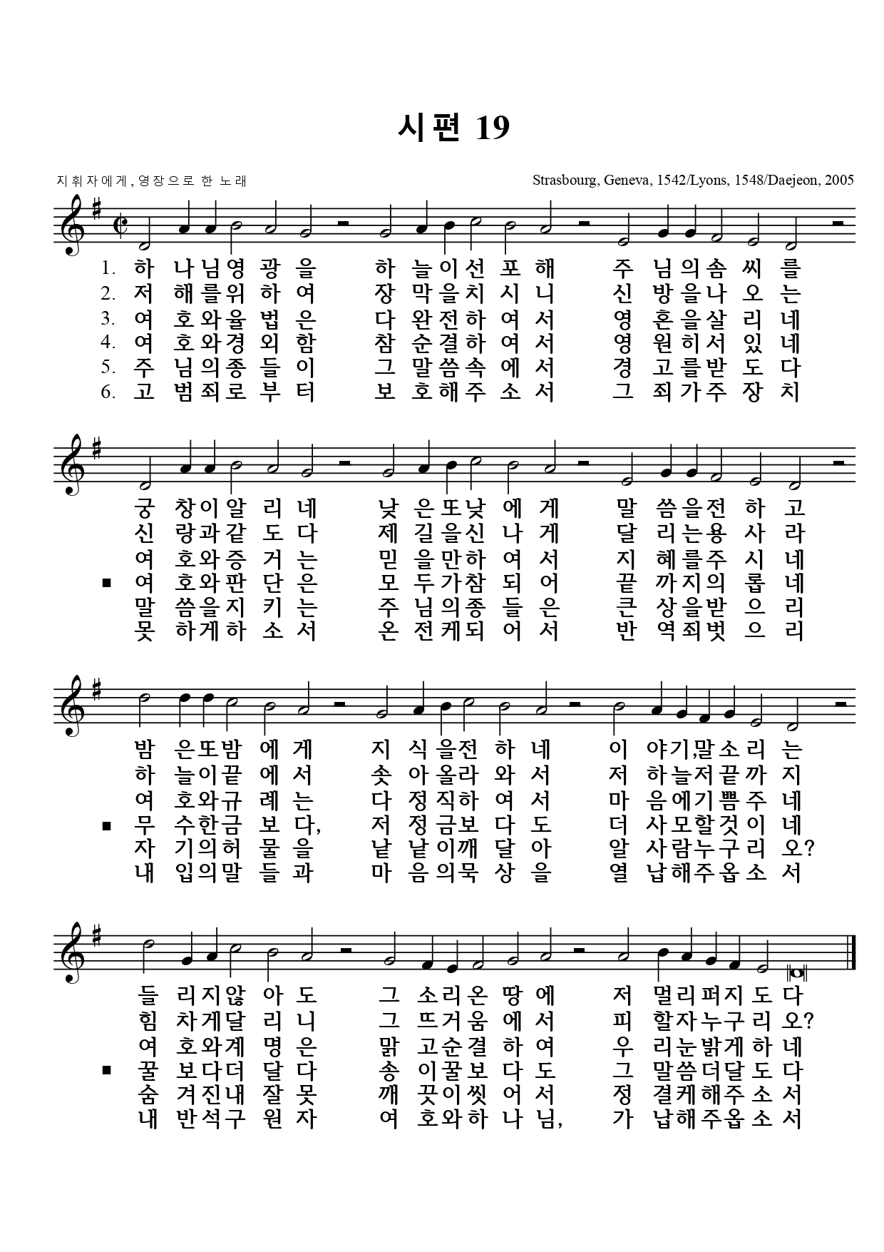
※ 유튜브에서 “정영철 시편 19편”을 검색하여 들으며 연습하세요.

